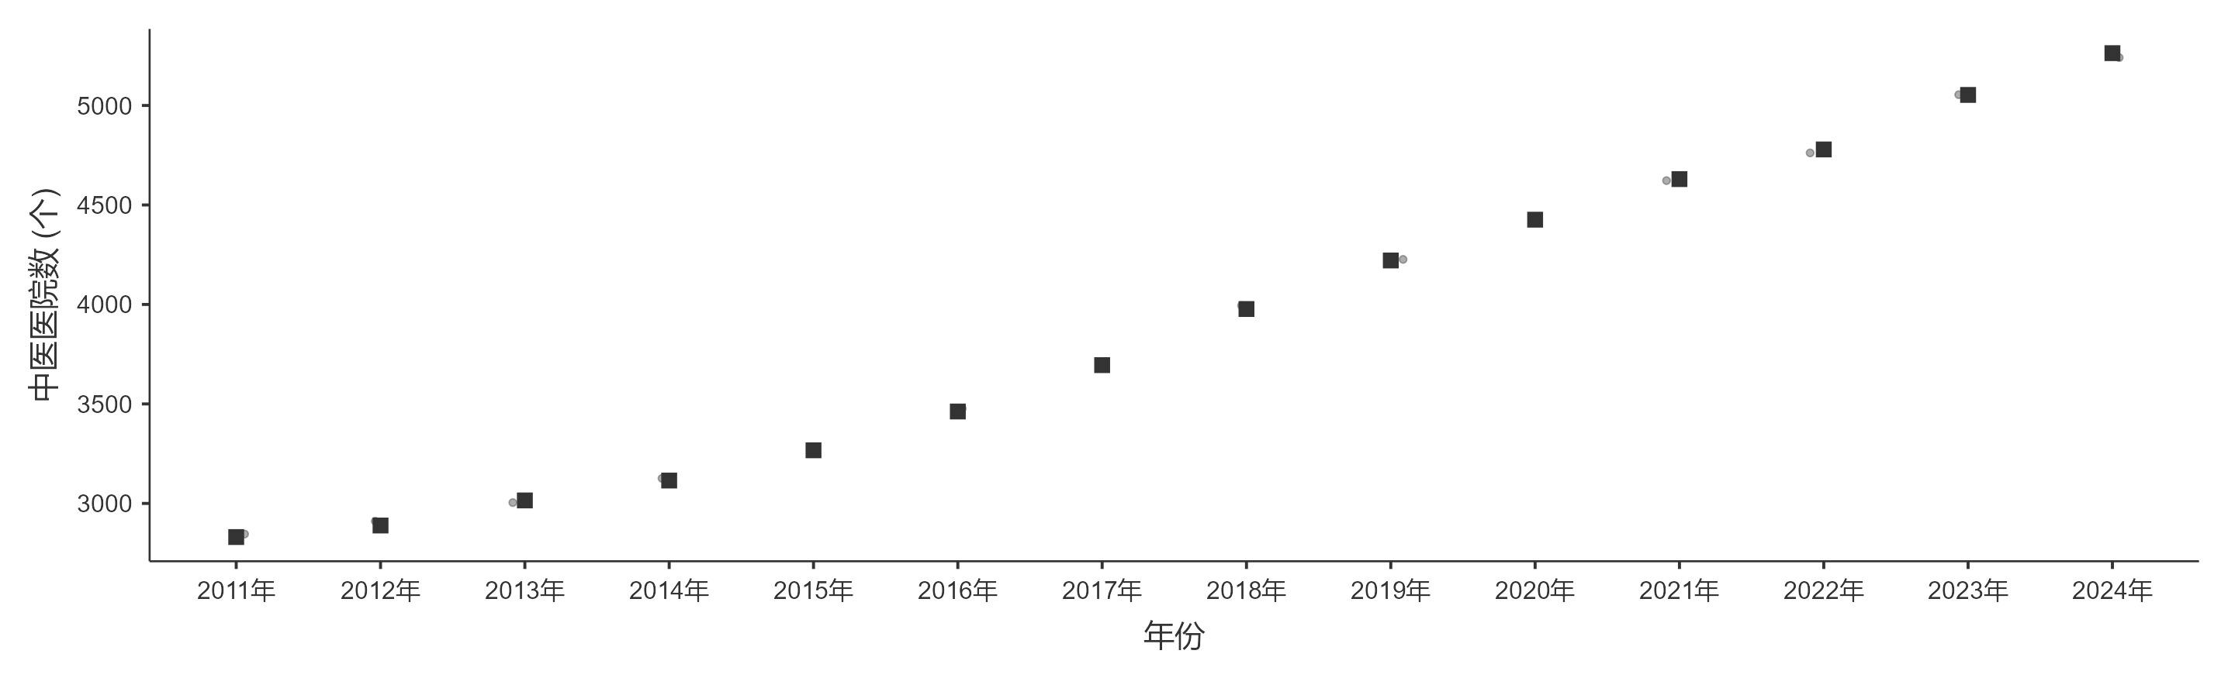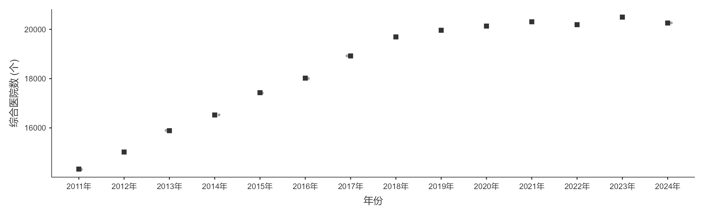
（图1a综合医院数、图1b中医医院数），数据分析与说明

图1a展示了2011—2024年我国综合医院数量的变化趋势。 综合医院总数从2011年的14328个增加至2024年的20497个，但增长主要集中在2011—2019年；2020年以后增速明显放缓，2022—2024年间基本持平，甚至略有下降（2024年综合医院数为20257个，低于2022年的20497个）。这一趋势表明，以西医为主的综合医院资源扩张已进入平台期，可能受到土地、人力、财政等多方面因素制约。

图1b展示了同期中医医院数量的变化趋势。 中医医院数从2011年的2831个持续增长至2024年的5053个，年均增长率约为4.5%，且未出现放缓迹象。即使在2020—2024年期间，中医医院数仍然保持稳定增长。

对比两张图可以得出以下结论：

1. 需求差异明显。 在综合医院资源趋于饱和的背景下，中医医院数量仍保持强劲增长，说明社会对中医药服务存在旺盛的刚性需求，尤其是老年慢性病管理、康复及“治未病”领域。
2. 老龄化驱动中医服务扩张。 2011—2024年正是中国人口老龄化加速期（65岁及以上人口从1.2277亿增至2.2023亿）。中医医院数量的持续增长与老龄化进程高度同步，反映出中医在应对老龄化中的独特价值——以较低成本、更便捷的方式满足老年群体的健康需求。
3. 国家扶持中医具有现实基础。 综合医院增长停滞并非资源过剩，而是西医体系难以无限扩张；中医医院的逆势增长恰恰说明，扶持中医不是“锦上添花”，而是优化医疗资源结构、缓解医保压力的必要路径。
4. 对医保控费的启示。 虽然中医医院数增加不会直接降低医保支出总额（因为老龄化本身推高支出），但中医服务以更低的单次费用、更长的干预周期和更好的康复效果，有助于延缓大病发生、减少高成本住院，从而减缓医保支出的增长速度。后续分析将进一步从病床使用率、诊疗人次等角度验证这一效率优势。

